Влияние размера клубней
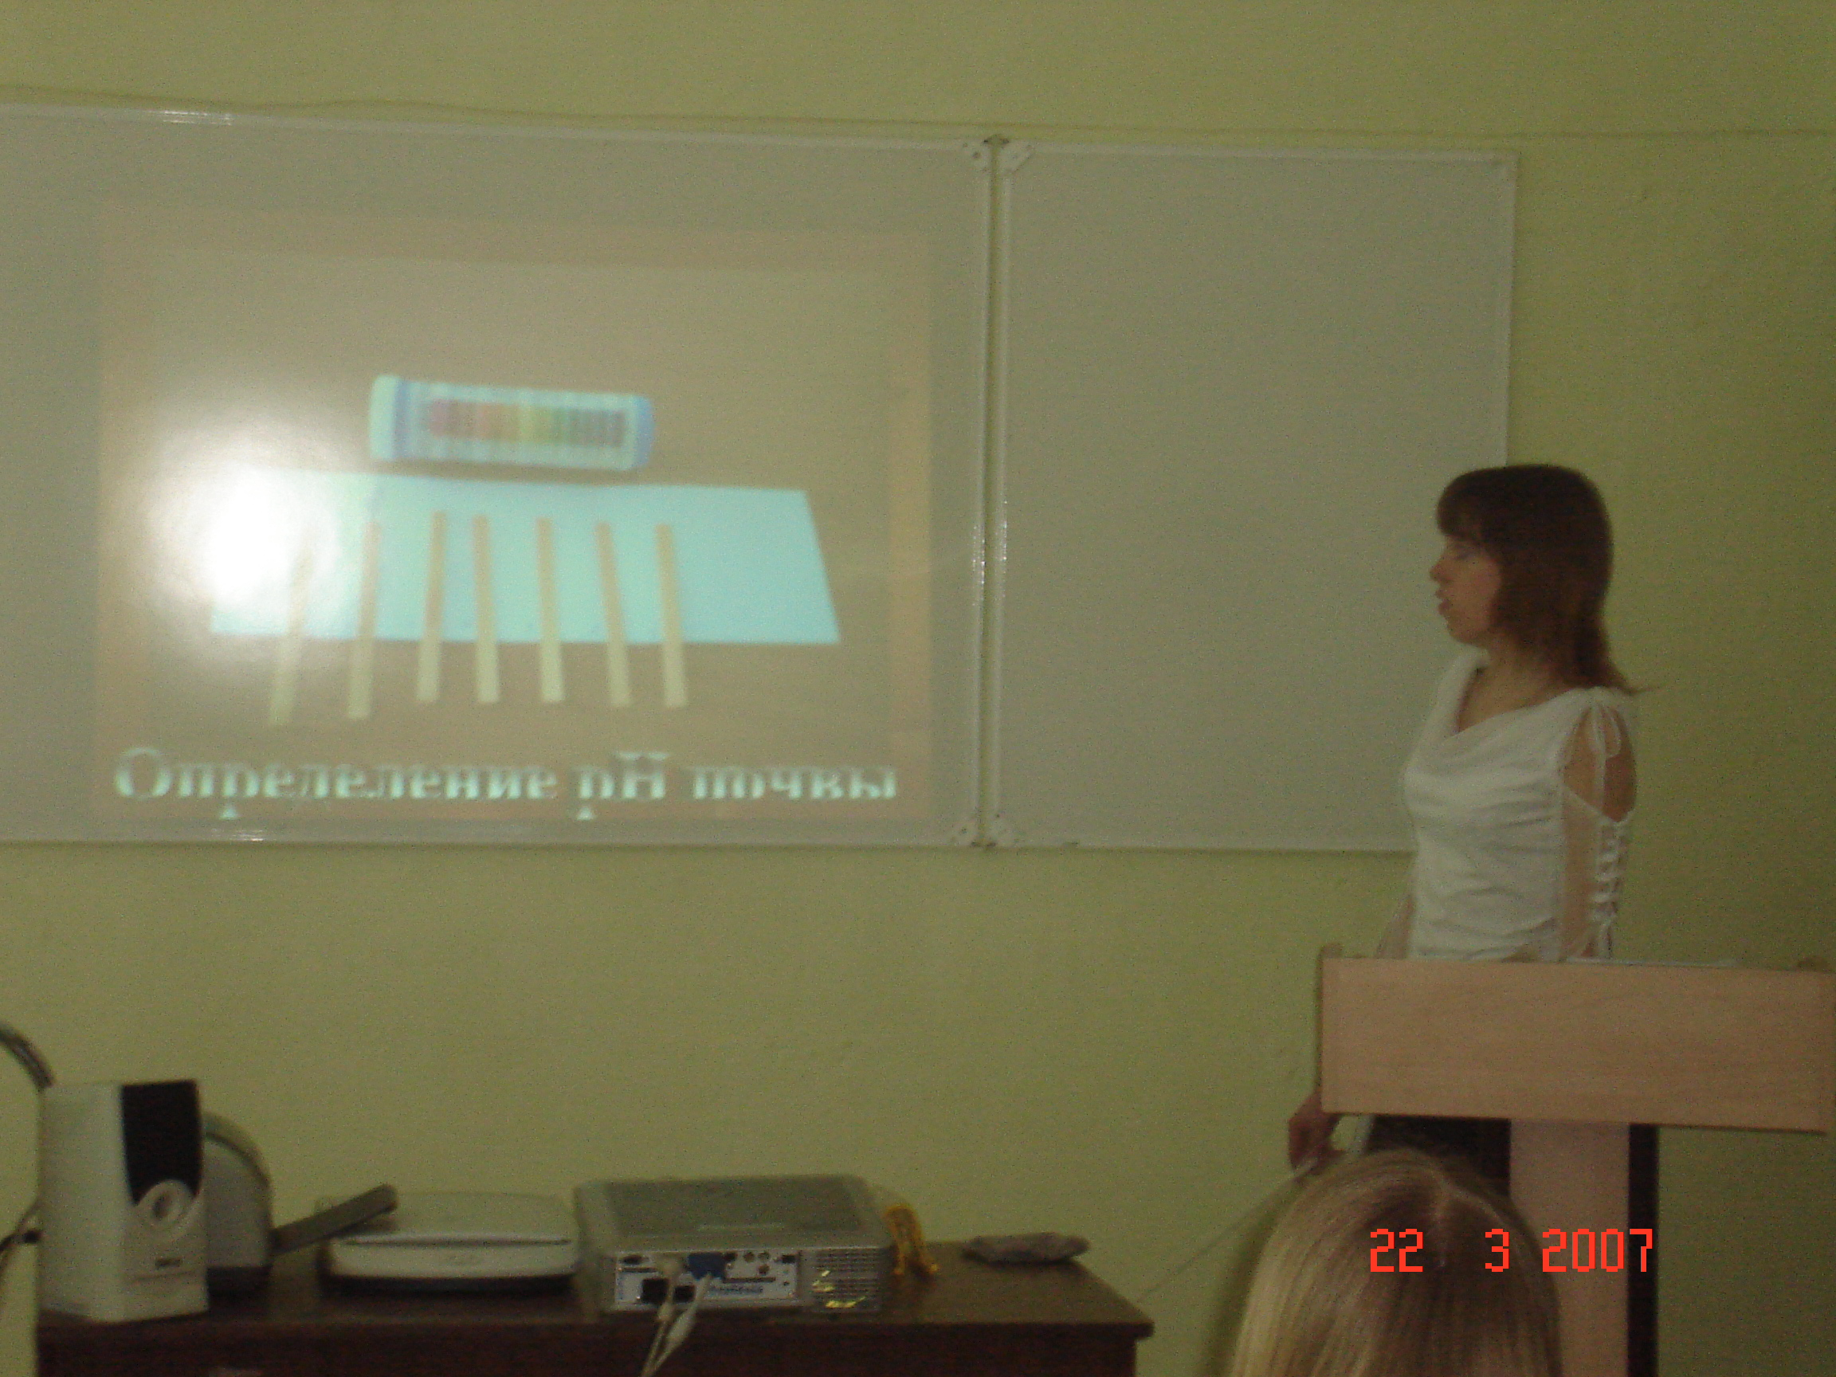
на урожайность картофеля
сорта «Андриетта»
Климова Светлана,10класс
Руководитель: Бевзенко Ирина Юрьевна

Цели: Выявить влияния посадочного материала на урожай картофеля.
Задачи:
- Изучить взаимодействия растения с окружающей средой.
- Изучить влияние приемов агротехники на условия жизни и урожайности растений.
- Установить влияние посадочного материала на урожай картофеля.
- Проанализировать полученные результаты, сформулировать выводы исследовательской работы.
Картофель родом из Южной Америки. Его обнаружили местные индейцы около 14 тысяч лет назад. В 60-х годах 16 века клубни замечательного растения были ввезены в Европу. Однако не сразу была разгадана европейцами польза картофеля как пищевого растения. Высаживали его вначале как заморскую диковину. Прошло почти 200 лет до того времени, когда попал картофель к крестьянам. В 1697 году совершал свое первое заграничное путешествия русский царь Петр 1 . Именно он прислал в Россию первые клубни картофеля. Клубни картофеля тогда были невелики и горьковаты. Сажали их очень густо, от этого они еще больше мельчали. Крестьяне долго отказывались разводить «чертово яблоко». Не обошлось даже без волнений, потому что крестьян насильно заставляли сажать картофель. Лишь с помощью войск удалось прекратить «картофельный бунт». В конце концов, нужда заставила обратить внимание на это неприхотливое и урожайное растение. Теперь картофель – одна из самых распространенных культур. Используется он, главным образом, для питания. Более ста различных блюд приготовляют ныне из картофельных клубней. В них есть витамины, необходимые для человеческого организма (например В₁). Куст картофеля имеет от 3-5 до 10-12 стеблей. Из почек подземно части стебля развиваются побеги, на концах которых образуются клубни. Клубень – это утолщенный укороченный подземный стебель. Корневая система находиться в основном в верхнем слое почвы, некоторые корни углубляются до 70-80 см. Картофель размножается вегетативно – клубнями, а также частями клубней с 1-2 глазками, ростками, отводками и черенками. Клубни прорастают нормально, когда температура почвы на глубине их заделки станет выше 7⁰С . К заморозкам картофель малоустойчив.
Исследование почвы.
Чтобы понять эту взаимосвязь, недостаточно судить о ней по конечному результату – урожаю. Приемы агротехники резко влияют на условия жизни растений. Поэтому необходимо очень внимательно следить за изменениями окружающей среды, и главное, свойств почвы.
Для проведения физико – химического анализа почвы провела пробоотбор. Отбор почвенных образцов проводила в осенний период. Составила объединенные (смешанные) образцы пробы из 5 индивидуальных, взятых в различных точках участка. Почву отбирала на глубине 15см. Для отбора образцов использовала метод конверта.
а) Определение влажности почвы
Общее количество воды, содержащиеся в почве, называется влажностью почвы. Влажность – непонятная величина и может колебаться в одной и той же почве.
Весовой метод определения влажности почвы
При взятии почвенных образцов почву помещала в весовые стаканчики. Номера стаканчиков записывала в журнале. В стаканчик брала почву на 2/3 его объема. Стаканчики закрывала крышкой. Наиболее простым и распространенным способом определения влажности является прямой, термостатно – весовой метод. Почва сушила в термостате при атмосферном давлении. Перед постановкой в термостат весовые стаканчики, предварительно взвешивала, открывала и крышку помещала под дно стаканчика. Почву сушила до постоянной массы, для чего проводила контрольное взвешивание. После сушки образцы охлаждала и взвешивала. Влажность (W%) вычисляла по формуле :
а х 100
W ⁼ в
где а – масса испаряющийся воды, в - масса абсолютно сухой почвы
Весовой стаканчик |  | Масса стаканчика  с почвой |  | Масса, г |  | Влажность в %  к массе сухой  почвы
№ | масса  тары, г |  |  | воды  в пробе | абсолютносухой почвы | Влажность в %  к массе сухой  почвы
№ | масса  тары, г | с сырой | после сушки | воды  в пробе | абсолютносухой почвы | Влажность в %  к массе сухой  почвы
1 | 22г | 56,4г | 51,3г | 1,5г | 29,3г | 5,12%
2 | 22г | 56,4г | 49,8г | 6,6г | 27,8г | 23,74%
3 | 22г | 56,4г | 53,2г | 3,2г | 31,2г | 10,26%
4 | 22г | 56,4г | 50,7г | 5,7г | 28,7г | 19,86%
Техника определения МГВ по Николаеву
Максимальной гигроскопической влажностью почвы (МГВ) называют количество воды, которое она может поглотить из воздуха , насыщенного парами воды.
Для разных растений эта величина различна и соответствует в среднем 1,5 – 2 максимальной гигроскопичности почвы. Навеску 10 – 15 г воздушно – сухой почвы, просеянной через сито 1 мм , поместила в предварительно высушенный и взвешенный с точностью до 0,01 г бюкс, сняла крышку и поставила в эксикатор для насыщения. В эксикатор налила раствор K₂ SO₄ (100 – 150 г сернистого калия растворяются в 1 л воды). Насыщение почвы продолжала в течение 4 недель. Контрольное взвешивание произвела через 5 – 6 дней. После установления постоянной массы бюкс с почвой высушила в термостате при температуре 105⁰С до абсолютно сухой массы
Бюкс |  | Бюкс с почвой, г Масса, г |  |  |  |  |  |  | МГВ,  %
№ | масса, г | до насыщения | после насыщения |  |  | после высушивание | абсолютно сухая почва | вода | МГВ,  %
№ | масса, г | до насыщения | 1 | 2 | 3
1 | 45,25г | 55,25г | 56,55г | 56,75г | 56,9г | 54,1г | 8,85г | 47,9г | 0,479%
2 | 45,25г | 55,25г | 57,45г | 58,05г | 58,15г | 53,8г | 8,55г | 49,6г | 0,496%
3 | 45,25г | 55,25г | 57,05г | 57,15г | 57,2г | 54,3г | 9,05г | 48,15г | 0,4815%
4 | 45,25г | 55,25г | 58,35г | 58,45г | 58,5г | 52,7г | 7,45г | 51,05г | 0,5105%
Влажность устойчивого завядания (Вуз) определяется по формуле :
Вуз = МГВ х 1,5
Определение МГВ по Николаеву
Общая МГВ 0,49175% Вуз = 0,737625
б) Определение биологической активности почвы по методу Г.М. Оганова
В почве происходит поглощение кислорода и выделение углекислоты. Количество выделяющегося из почвы углекислого газа зависит от факторов газообмена, активности микрофлоры, наличия органического вещества в почве и т.д. Между количеством разложившегося органического вещества и количеством выделяющейся из почвы углекислоты наблюдается прямая зависимость.
Для определения биологической активности почвы по методу Оганова в широкогорлую колбу, объемом 400 – 500 мл, налила 25 мл 0,1 н раствора Ba(OH)₂ . К пробке колбы на проволоке подвесила стаканчик емкостью 20 – 50 мл с почвой, наполненной 2/3 объема. Колбу поставила на 2 часа в термостат при температуре 28⁰ . Затем колбу извлекла, добавила в нее 1 мл 20% раствора хлористого натрия, 2 – 3 капли фенолфталеина и титровала 0,1 н раствором соляной кислоты до исчезновения розовой окраски. Одновременно провела холостое определение (без почвы). Формула для расчета количества выделившегося CO₂ в мг на 1 кг сухой почвы:

(а - в) х 2,2 х 1000
F = В
где: а – количество 0,1 раствора НСE, пошедшего на титрование щелочи при холостом (контрольном) титровании, мл:
в – тоже в опыте;
В – масса абсолютно сухой почвы, г.
а = 2,5мл
в = 1,8мл
В = 51г

( 2,5 – 1,8) х 2,2 х 1000
F = 51 = 30,19
в) Определение температуры почвы
Температура почвы относиться к числу важнейших факторов, обуславливающих рост, развитие и урожай культуры. На прогревание почвы влияет ее механический состав, запас гумуса, структура, интенсивность обработки, форма поверхности поля.
Дата  Глубина | 1.05.06г. | 10.05.06г. | 18.05.06г.
0 сантиметров | 8⁰С | 15⁰С | 20⁰С
5 сантиметров | 5,5⁰С | 12,5⁰С | 15,4⁰С
10 сантиметров | 4,8⁰С | 11,3⁰С | 14,7⁰С
15 сантиметров | 3,5⁰С | 9,8⁰С | 13,9⁰С
20 сантиметров | 2,8⁰С | 6,4⁰С | 12,5⁰С
Температуру пахотного слоя измеряла комнатными ртутными термометрами Саввинова. Я установила их на глубину 0,5, 10, 15 и 20 см. Располагала термометры в направлении с востока на запад на расстоянии 10 см друг от друга. Наблюдения за температурой производила в установленные часы в течение всего опыта, с 15⁰⁰ до 16⁰⁰ часов.
г) Определение кислотности почвы
Реакции почвы оказывает большое влияние на развитие растений и почвенный микроорганизмов. Усвоение растениями питательных веществ, эффективность вносимых в почву удобрений в сильной степени зависят от реакции почвы. Реакция почвенного раствора определяется концентрацией в нем ионов водорода H⁺ и гидроксила OH⁻. Концентрацию ионов H⁺ в растворе принято выражать символом рН.
Определение рН почв с помощью индикаторной бумаги
Приготовила вытяжку из почвы. Для этого в фарфоровую чашку взяла пробу почвы 2 – 3 см² и к ней прилила 5 – 8 мл 1–М раствора хлорида калия. Содержимое чашки переместила стеклянной палочкой и оставила на 1 – 2 мин. После этого вынула одну индикаторную бумажку, взяла ее руками за конец и опустила в содержимое чашки. Через 1 – 2 сек бумажку вынула, положила на белую непромокаемую подложку и сравнила окраску полоски с эталонной шкалой, рH почвы = 7, что соответствует нейтральной реакции. Такое определение можно проводить в поле.
Заключение
1) При выборе земельного участка для закладки полевого опыта стремилась к тому, чтобы он обеспечил выполнение основных методических требований, предъявленных к качеству опыта – типичность, точность и достоверность результатов. Земельный участок соответствовал тем условиям , свойствам плодородию и рельефу почв, распространенных в данном районе. Чтобы правильно выбрать земельный участок для опыта, я тщательно изучила его : провела почвенное обследование, изучила рельеф, засоренность и учла ряд возможных случайных факторов.
2) Перед закладкой полевого опыта изучила почву опытного участка. Для этого проводила необходимые физико - химические анализы : определила влажность почвы, биологическую активность почвы, температуру почвы , кислотность почвы.
Участок был ровный. На нем не была понижений (воронок, бугров, блюдец и др.)
3) Твердая фаза почвы содержит основной запас питательных веществ для растений. Она состоит из сложных минералов и органических веществ, которые играют очень важную роль в плодородии почвы. Почти половина массы твердой фазы почвы приходится на связанный кислород, одна треть – на кремний, более 10% - алюминий и железо, и только 7% - на остальные элементы. Совокупность мелкораздробленных (коллоидных) частиц почвы и органических веществ составляет почвенно -поглощающий комплекс (ППК). В составе поглощенных катионов преобладают Ca^{2+ ,} Mq²⁺. Почвенный раствор – наиболее подвижная и активная часть почвы, в которой совершаются разнообразные химические процессы и из которой растение непосредственно усваивают питательные вещества. Элементы питания, находящиеся в почвенном растворе, наиболее доступны для растений. Почвенный воздух служит основным источником кислорода для дыхания корней растений. Он отличается от атмосферного повышенным содержанием углекислого газа и несколько меньшим – кислорода. Анализ почвенных образцов показал, что почва является плодородной.
4) В вышеприведенной схеме опыта по изучению влияния размера клубня на урожайность картофеля – пять вариантов, один из которых является контрольный (70г). Контрольный вариант является частью опыта. В исследовательской работе использовала сплошной метод учета урожая. Урожай, убирала с учетной части каждой делянки одновременно, одним и тем же способом, и сразу же производила взвешивание. Результаты по изучаемым вариантам сравнила с контрольным вариантом. В результате проведенного эксперимента я пришла к выводу, что наибольший урожай можно собрать, если для посадки брать ½ клубня, что уменьшит затраты на семенной материал и увеличит урожай.
Данная исследовательская работа рассчитана на несколько лет. В этом году я хочу провести изучение влияния удобрений на урожайность картофеля.

